代号  № | 名称  Наименование | 单价（万）  Кол-во | 合计  Стоимость（$） | 功率  Потр мощность | 尺寸  размер | 重量  Общ вес | 特性  Характеристики | 图片
01 | 制粒机（含搅拌、配粉、传送等，分5层Гранулятор (включая смешивание с добавками, транспортёр, разделены на пять уровней 15m×8m×8m | 1 | 766 920 | 32kw | 5500x5500x15500 | 18.76T | 设备采用一站式制粉流程，配方和混合的完成在一个空间完成，节省空间，减少对环境的污染.设备材料全部为耐酸，耐碱，防腐蚀性材料。  В устройстве используется полный комплекс работ по производству порошка с со смешиванием с добавками и транспортированием, изготовлена из материалов с противощелочной и антикислотной защитой, не боится коррозии. | 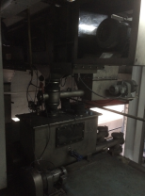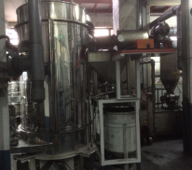
02 | 铁壳供给机Станок для подачи корпуса элемента питания (ЭП) | 1 | 22 600 | 1.1kw | 1350x1050x1150 | 1.35T | 设备采用转盘式供料，在电机高速运转下，离心力的作用下输出产品，并排列整齐,实现供壳排壳功能。  Роторный механизм подачи с использованием центробежных сил | 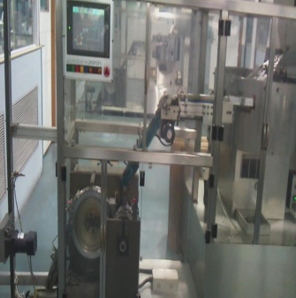
03 | 反壳机 Станок по правильной установке корпусов ЭП | 1 | 33 400 | 1.1kw | 1160x600x650 | 1.15T | 钢壳在不同方向进入设备时，在连续运转的过程中，识别不同向钢壳，并在工作过程中反向，使输出的钢壳统一方向送入生产线。Отслеживает правильное расположение rкорпусов ЭП при подаче, в необходимых случаях переворачивает
04 | 制粉环机 Станок по формированию заготовок из порошка для ЭП | 1 | 153 400 | 4kw | 1280x1280x2350 | 3.5T | 搅拌完成的锰粉,经运输粉斗进入料盘后，在转盘凸轮的带动下，将散粉压入上下模具中成型，保压输出完成。  Получаемая смесь в бункере по матрице спрессовывается в необходимую форму и размер | 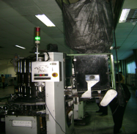
05 | 套粉环补压套杯机 Станок по сборке корпуса ЭП и спрессованного в форму порошка | 1 | 225 600 | 1.1KW | 8500*550*1100 | 1.05T | 钢壳电池和胶杯在连续运转的情况下，通过凸轮，弓杆将钢壳电池套模，为下一步工序做准备.  Сборка стального корпуса( кожуха) ЭП и порошка, спрессованного в матрице по форме корпуса
06 | 辘线机 Станок барабанный для обжима корпуса ЭП со смесью | 1 | 81 200 | 2.2KW | 1650*800*1400 | 1.85T | 产品通过导轮导入主转盘，在压紧皮带的带动下旋转输送，经由挤压刀盘在钢壳上辘线，实现高速稳定的产品质量。  Обжим ЭП ремнём для сформирования окончательной формы | 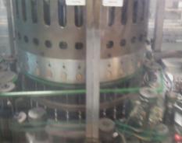
07 | 沥青机 Станок по нанесению битумной мастики на корпус | 1 | 76 700 | 200W | 500*500*1200 | 0.2T | 设备采用电力煲，将块状沥青熔化后，经调压泵送至线上的电池产品，定位周向涂沥青，质量稳定。Нанесение горячей битумной мастики на корпус методом распыления | 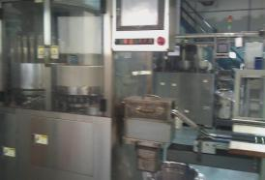
08 | 插隔膜机 Станок по установке графитового электрода в ЭП | 1 | 157 900 | 1.5KW | 1800*650*1350 | 1.68T | 卷装隔膜线经由输送入步进马达连续送料，并在送料过程自卷成筒进入电池产品内，经由圆盘切刀将其切断成型，转盘输出，工序连续，产品稳定，效率高。  Используется шаговый двигатель. Устанавливается графитовый электрод. Обрезается по длине | 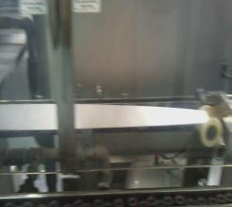
09 | 锌镐机 Станок по впрыскиванию цинковой пасты в ЭП | 1 | 104 700 | 1.1KW | 650*650*1520 | 1.26T | 机械由压力泵将桶内锌膏加入注料筒内，在转盘作用下，经凸轮的作用注入电池内，注量准确，动作连续，效率高。  С использованием механического давления цинковая паста добавляется в порошок | 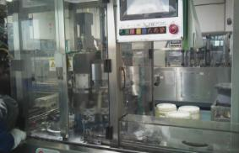
10 | 脱杯机 Станок, вытаскивающий ЭП из пресс-формы | 1 | 45 150 | 1.1kw | 1500x1000x850 | 1.25 T | 在完成前期工序后，将产品和夹具分离，并分别送入各自的线上，保证生产的连续性。  Станок вытаскивает ЭП прошедший предыдущие операции из формы | 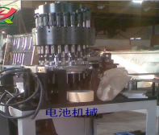
11 | 电液机（加拿大进口海霸泵  ）Электрогидравлическая машина (производство Канада) | 1 | 225 600 | 1.1KW | 650*500*1250 | 0.5T | 1.转盘式送料，连续定量加液，速度平稳。  2.海霸泵注液，注量准确，可控，无溅到产品及设备上。  Для обеспечения работы всего оборудования
12 | 阳极针自动点焊机  Сварочный автомат для установки «+» | 1 | 86 600 | 4kw | 2200*1800*1720 | 2.2T | 1. 采用PLC编程，智能化人机操作界面，可储存数十组产品焊接参数设置程序，操作简洁易懂；  2. 设有料斗装料，实现自动上料连续焊接功能；  3.焊接精准，可设定任和点焊程序标准，电池点焊镍片长短前后可任意延长，还可实现中途裁切，无需限位；  Управляется PLC, с автоматической подачей, высокоточный, способный сохранять много программ | 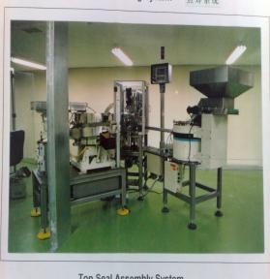
13 | 负极针胶塞组合机  Сварочный станок для соединения «минуса» | 1 | 76 700 | 4kw | 2000x2000x1800 | 2.65T | 将顶帽和负极针杆自动焊接在一块,自动输出和入料.  Соединяет «минус» с верхней крышкой | 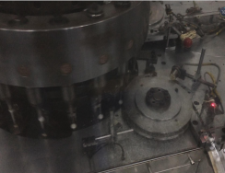
14 | 加负极组合体机  Сборочный станок по установке «минуса» в ЭП | 1 | 123 600 | 5.5kw | 2150x2000x1800 | 3.25T | 将胶塞和负极针自动装配在一块,自动输出和入料. | 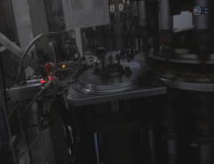
15 | 封口组合机  Станок для закатки корпуса (завальцовки) | 1 | 65 000 | 2.2KW | 1200*650*1500 | 1.15T | 1.转盘连续送料，凸轮封口。  2.机器连接采用扭力控制，发生卡料或特殊情况，如扭力过大，会自动脱离，保证设备安全。
16 | 加底胶圈机  Станок по установке изоляционной прокладки внизу ЭП | 1 | 33 400 | 1.1kw | 1000x650x1150 | 1.65T | 设备运转的作用下，自动加入绝缘胶圈。 | 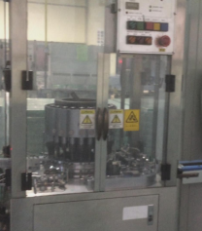
17 | 贴标机  Этикетировочная машина | 1 | 86 700 | 0.2kw | 4650x950x1635 | 2.15T | 将检电后的光身电池贴上带图案品牌标识膜。После проверки ЭП нанесение этикетки | 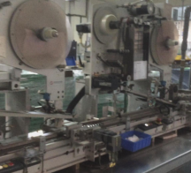
18 | 喷码机Струйный принтер | 1 | 22 600 | 0.2kw | 500x500x850 | 0.25T | 在电池的特定位置喷上生产日期或特定标识。  Спреем наносится дату производства и иные информационные данные | 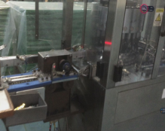
19 | OVC检测机машина контроля | 1 | 76 700 | 0.75kw | 1120x1000x850 | 0.8T | 未成品电生产过程中检测OVC参数,将不合格产品清除，不让其注入下一工序中，保证产品质量。Данный станок проверяет и выбраковывает произведенные ЭП, устанавливается перед этикеровочной машиной
20 | 半成品装箱机  упаковочная машина | 1 | 58 650 | 0.75kw | 1260x650x2000 | 1.15T | 电池封口成型后，未贴标，验电和包膜之前，自动装入中转存放箱内,为后续工序作准备。 | 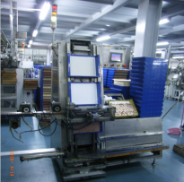
21 | 搁置缓冲区  Склад хранения полуфабрикатов | 1 | 87 500 | 4kw | 4500x1200x720 | 1.85T | 加注电液的半成品，在搁置区内经过相应时间进行化学反应后，输送到生产线后续工位。Готовые полуфабрикаты «вылёживаются» какое-то необходимое время по технологии
22 | 半成品供给机  Станок по подаче п/фабрикатов (транспортер) | 1 | 22 600 | 0.75kw | 1500x650x500 | 0.35T | 将入箱的电池放入运输机内，将其送至验电和包装等后续工序。 | 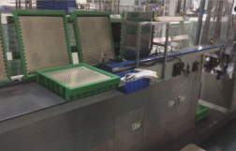
23 | V/A验电机испытательный стенд | 1 | 69 500 | 1.5kw | 1400x550x1200 | 0.85T | 设备采用先进的电路检测系统，在电池输送的过程中快速测出电池的额定电流和电压,并在工作中把不合格的产品剔除。 | 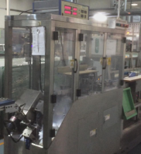
24 | 包装机машина для упаковки ЭП в блоки | 1 | 86 600 | 2.2KW | 5300*650*1350 | 3.15T | 1.设备采用自动分料输送机，将包装的电池分包数量导入。  2.辊用转数自动测长切膜机构，在包装的电池到达要求时切断并及时的收缩。 | 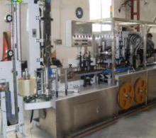
25 | 包装收缩机Термоусадочная машина | 1 | 15 400 | 500W | 1500*500*1200 | 0.2T | 1.采用机械输送速度可调，上下部分采用合叶扣式安装，装拆方便。  2.内部安装温度探测器，温度可调，达到要求温度后为恒温状度。  3.设备四周保温隔垫，保证外部温度为常温状态，内部温度恒定。  Работает совместно машиной по упаковке ЭП в блоки, для обеспечения необходимого температурного режина, не позволяющего прилипнуть упаковочной плёнке к ЭП | 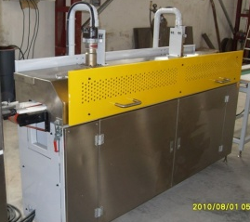
26 | 包装入盒输送台Конвейер | 1 | 6 350 | 0.2kw | 1500x500x850 | 0.1T
27 | 吸塑装纸卡机Блистер | 1 | 94 800 | 5.5kw | 2000x2000x1850 | 2.25T |  | 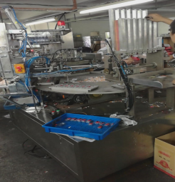
28 | 各设备首尾相连接接驳成自动拉线 линии передачи между оборудованием (станками) | 1 | 225 600
29 | 合计Общая |  | 3131470
注：所有配件喷油漆，或电镀硬络，或发黑处理。主电机（采用台湾源或意大利）；小电机、牙箱（日本东方）；气动元件（SMC）；PLC（三菱）。
Примечание:
В обрудовании применены импортное оборудование и приборы: главный двигатель
(Тайвань происхождения или итальянский), маленькие двигатели и коробка передач (Япония);
пневматические компоненты (Siemens); PLC (Mitsubishi).

